研究日志

项目名称： 一种基于麦克纳姆轮的智能购物车
项目作者： 曾灏铭、唐今尧、钱亦瑭
项目起止日期： 2019.12.13

日志1
研究主题
活动时间 | 2020.01.10（周五） | 活动地点 | 慕课信徐汇教室
参与人员 | 曾灏铭、唐今尧、钱亦瑭 | 活动纪要 | 钱亦瑭
研究主要内容与过程：
研究内容：
这次开始逐步实现购物车的各项功能。
过程记录：
- 各个组员想出在实际生活中超市购物容易碰到的、与项目目的相关的问题
- 将上述问题整合，做成问卷
- 编写Python程序，组装树莓派
- 编写arduino程序，模拟对麦克纳姆轮的控制
- 组装麦克纳姆轮底板
- 焊接麦克纳姆轮电机
实验数据记录及测试结果（可以以表格，文字或图片的形式记录）：
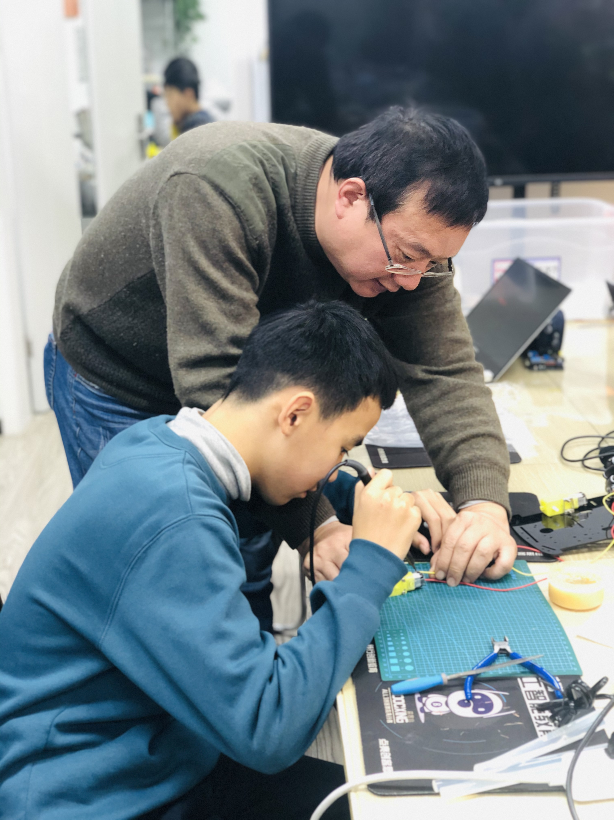
指导教师意见或签字：

年 月 日
（可续页）

